简阳市人民医院报名文件

项目名称：（与官网信息公示中名称保持一致）
公司名称：（盖公章）
法定代表人/授权代理人：
联系方式：（手机号）
电子邮箱：（QQ邮箱优先）

报名须知

- 装订要求：用抽杆文件夹进行文件装订。
- 在我院具有不诚信记录的供应商不能参加院内采购/调研活动。
- 拟投标公司报名资格经审查通过后才能参加院内采购/调研活动。
- 报名文件递交要求（纸质版本和PDF版本均需要递交）：
- 纸质版本，现场递交或顺丰快递至简阳市人民医院招标办公室。
地点：简阳市简城镇医院路180号简阳市人民医院行政楼招标办公室
- PDF版本（盖鲜章纸质版本的扫描件）发送至官网公示中要求的邮箱。
PDF文件名字：报名+项目名称+公司名称
邮件主题：报名+项目名称+公司名称
邮件正文：公司全称、联系人、联系电话
- 通过报名资格审查的供应商需按照医院的通知，准时参加院内采购/调研活动。因特殊原因不能参加的供应商，需向医院提交一份书面说明（加盖鲜章）。无故不参加院内采购/调研活动的，将被禁止参加医院今后的院内采购/调研活动。

报名资格符合性审查表
（标绿部分由供应商填写）
公司名称
项目名称 |  | （与官网信息公示中名称保持一致）
联系方式（手机号） |  |  |  |  | 电子邮箱
法定代表人/授权代理人 |  |  |  |  | 时间 | 年 月 日
（以下部分由医院审核填写，请勿删除）
序号 | 审查内容 | 是/否通过 |  |  | 备注
序号 | 审查内容 | 是 | 否 | 审查未通过的原因
1 | 告供应商书
2 | 非围标串标承诺函
3 | 承诺函（一）
4 | 承诺函（二）
5 | 投标产品信息表
6 | 公司简介 |  |  |  | 格式自拟
7 | 法定代表人身份说明书 |  |  |  | 如法定代表人参加投标，提供此项。
8 | 授权代理人证明材料 |  |  |  | 如授权代理人参加投标，提供此项  1.法定代表人授权委托书。  2.授权代理人在参加本项目投标的公司最近6个月以上的社保证明，若入职不足6个月，请提供一份说明并附劳动合同，格式自拟并加盖鲜章。
9 | 公司经营资质 |  |  |  | 1.营业执照、经营许可证等相关资料。  2.如挂网公示中“附件2”对资质有特殊要求，请按照要求进行提供。  3.根据经营行业特点提供。
10 | 公司经营无违法违规行为证明 |  |  |  | “信用中国”网站、“中国政府采购网”网站国家企业信用公示系统等信用记录截图。
11 | 产品相关资质 |  |  |  | 1.产品授权相关资料（复印件加盖投标公司鲜章；要求授权时间≥6个月，且有明确的起止日期。不接受转授权。）  2.医疗器械需提供产品注册证复印件（加盖投标公司鲜章）或不作为医疗器械管理的相关资料（加盖投标公司鲜章）；  3.产品宣传页、彩页或使用说明书；  4.技术参数（加盖厂家鲜章）；  5.设备需提供配置清单（加盖厂家鲜章）。  6.非医疗器械产品项目可不提供；
12 | 设备基本信息表 |  |  |  | 项目为设备时必须提供
13 | 其他资料 |  |  |  | 如有其他补充资料，请提供。
是否发现本项目报名的不同供应商存在以下情况：单位负责人为同一人或者存在直接控股、管理关系。□是 □否
报名资格符合性审查意见： □通过 □不通过

审核（签名）： 监督（签名）：
- 告供应商书
各供应商：
感谢贵公司参与本项目的投标。根据《中华人民共和国政府采购法》《中华人民共和国政府采购法实施条例》《政府采购货物招投标管理办法》（财政部第87号令）等法规的规定，为保障项目合法、公正、公平实施，现将以下内容进行告知，以兹共同遵守。
一、请贵公司合法参与本项目，不得有以下行为：
（一）提供虚假材料谋取中标、成交的；
（二）采取不正当手段诋毁、排挤其他供应商的；
（三）与其他供应商恶意串通的；
（四）向采购单位相关人员行贿或者提供其他不正当利益的；
（五）在招标采购过程中与采购人进行协商谈判的；
（六）拒绝有关部门监督检查或者提供虚假情况的。
一经发现供应商在存在以上情况，将纳入医疗机构黑名单管理，永久不得参加该医疗机构院内采购项目。
二、按照《中华人民共和国政府采购法实施条例》第七十四条、《政府采购货物招投标管理办法》（财政部第87号令）第三十七条规定，供应商存在以下情形视为串通投标：
（一）供应商之间协商报价、技术方案等投标文件或者响应文件的实质性内容；
（二）属于同一集团、协会、商会等组织成员的供应商按照该组织要求协同参加采购活动；
（三）供应商之间事先约定由某一特定供应商中标、成交；
（四）供应商之间商定部分供应商放弃参加采购活动或者放弃中标、成交；
（五）供应商与其他供应商相互之间，为谋求特定供应商中标、成交或者排斥其他供应商的其他串通行为。
（六）不同投标人的投标文件由同一单位或者个人编制；
（七）不同投标人委托同一单位或者个人办理投标事宜；
（八）不同投标人的投标文件载明的项目管理成员或者联系人员为同一人；
（九）不同投标人的投标文件异常一致或者投标报价呈规律性差异；
（十）不同投标人的投标文件相互混装；
请贵公司对合法合规参与本项目，无串通投标情况作出郑重承诺。一经发现供应商存在以上情形，将纳入我院黑名单管理，永久不得参加我院院内采购项目。

- 非围标串标承诺函
简阳市人民医院：
本单位 XXXX（供应商名称）参加 XXXX（项目名称）的招标采购/市场调查活动，并已知晓限制性供应商的要求，现本单位郑重承诺如下：
（一）无不同投标人的投标文件由同一单位或者个人编制；
（二）无不同投标人委托同一单位或者个人办理投标事宜；
（三）无不同投标人的投标文件载明的项目管理成员或者联系人员为同一人；（项目管理成员系指投标文件里供应商提供的法定代表人、被授权人及在投标文件里明确为本项目实施服务的具体人员）；
（四）无不同投标人的投标文件异常一致或者投标报价呈规律性差异；
（五）无不同投标人的投标文件相互混装；
（六）我公司不存在任何串标围标等违反《中华人民共和国政府采购法》等相关法律法规规定的情形。
我单位对上述承诺内容事项的真实性负责。如经查实上述承诺的内容事项存在虚假，本单位愿意承担相关法律责任。

公司名称：（盖公章）
法定代表人/授权代理人（签字）：
日期：

- 承诺函（一）

简阳市人民医院：
我公司参加贵院本次招标采购/市场调查活动，在此郑重承诺不存在下列情形：
- 提供虚假材料谋取中标；
- 采取不正当手段诋毁、排挤其他投标人；
- 与招标采购单位、其他投标人恶意串通；
- 向招标采购单位相关人员行贿或者提供其他不正当利益；
- 中标后无正当理由拒不与采购单位签订采购合同；
- 将采购合同转包或者违规分包；
- 提供假冒伪劣产品；
- 擅自变更、中止或者终止采购合同；
- 拒绝有关部门的监督检查或者向监督检查部门提供虚假情况；
- 法律法规规定的其他情形。
投标人有上述情形的，按照规定追究法律责任，同时将取消中标资格或者认定中标无效。

公司名称：（盖公章）
法定代表人/授权代理人（签字）：
日期：
- 承诺函（二）

简阳市人民医院：
我公司作为本次招标采购/市场调查活动的投标人，郑重承诺如下
- 具有独立承担民事责任的能力；
- 具有良好的商业信誉和健全的财务会计制度；
- 具有履行合同所必需的设备和专业技术能力；
- 有依法缴纳税收和社会保障资金的良好记录；
- 参加本次采购活动前三年内，在经营活动中没有重大违法记录；
- 截止本次采购活动为止，我公司未发生任何《四川省政府采购当事人诚信管理办法》（川财采[2015]33号）规定的记入诚信档案的失信行为。
- 参加本次采购活动，不存在与单位负责人为同一人或者存在直接控股、管理关系的其他供应商参与本次采购活动的行为；不存在和其他供应商在同一采购项目中，同时委托同一个自然人、同一家庭的人员、同一单位的人员作为代理人的行为；不存在以上且不限于以上的任何围标、串标或虚假应标等不合规行为；
- 我公司提供的针对本次采购活动的所有资料和承诺都是真实的、有效的、合法的。如经查实上述承诺的内容事项存在虚假，我公司愿意承担相应的法律责任。

公司名称：（盖公章）
法定代表人/授权代理人（签字）：
日期：
- 投标产品信息表
1.产品名称： （说明：只能提供一个品牌产品）
2.品牌名：
3.规格、型号：
4.产品生产厂家：
5.产品注册证号/备案号（如涉及，请填写）：
公司名称（盖公章）：

- 公司简介（格式自拟）

- 法定代表人身份说明书
（如法定代表人参加投标，按此格式提供）

简阳市人民医院：
本人 系 XXXX（公司名称）法定代表人。
特此说明。

法定代表人签名： 联系方式：
公司名称：（盖公章） 时间： 年 月 日
法定代表人（授权人）
身份证复印件（正反面）

- 授权代理人相关证明材料
（如授权代理人参加投标，按此格式提供）

（一）法定代表人授权委托书

简阳市人民医院：
我公司法定代表人 授权委托 为我公司代理人，以本公司的名义参加贵院本次招标采购/市场调查活动，该委托代理人在本次招标采购/市场调查活动过程中所签署的一切文件及处理与之有关的一切事务，本公司均予以承认并承担全部法律责任，被授权人无转委托权。
特此委托！

法定代表人签名：
授权代理人（被授权人）签名： 联系方式：
授权代理人（被授权人）身份证号码：
公司名称：（盖公章） 时间： 年 月 日
（被授权人）
身份证复印件（正反面）
法定代表人（授权人）
身份证复印件（正反面）

（二）
如授权代理人参加投标，授权代理人在参加本项目投标的公司最近6个月以上的社保证明（法定代表人参加无需提供）。若入职不足6个月，请提供一份说明。

- 公司经营资质

1.营业执照、经营许可证等相关资料，复印件并加盖鲜章。
2.如挂网公示中“附件2”对资质有特殊要求，请按照要求进行提供。
3.根据经营行业特点提供。

- 公司经营无违法违规行为的证明材料

提供“信用中国”网站（www.creditchina.gov.cn）、“中国政府采购网”网站（www.ccgp.gov.cn）或国家企业信用公示系统等信用记录截图，拒绝列入失信被执行人名单、重大税收违法案件当事人名单、政府采购严重违法失信行为记录名单中的供应商报名参加本项目。打印截图页面如下所示：

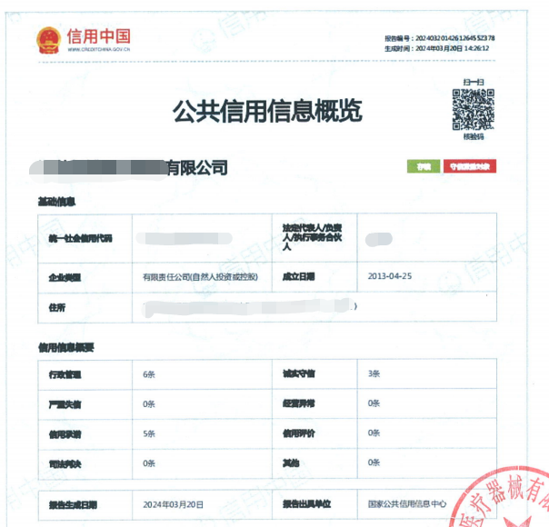

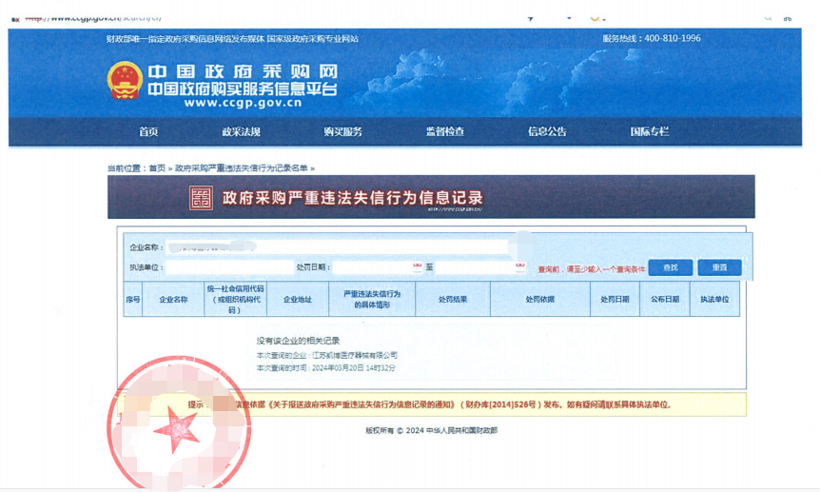
- 产品资质

- 产品授权：
- 提供授权相关资料（加盖投标公司鲜章），必要时要求提供原件供审核；
- 参与本次投标产品授权时间≥6个月，且有明确的起止日期。参考下图：
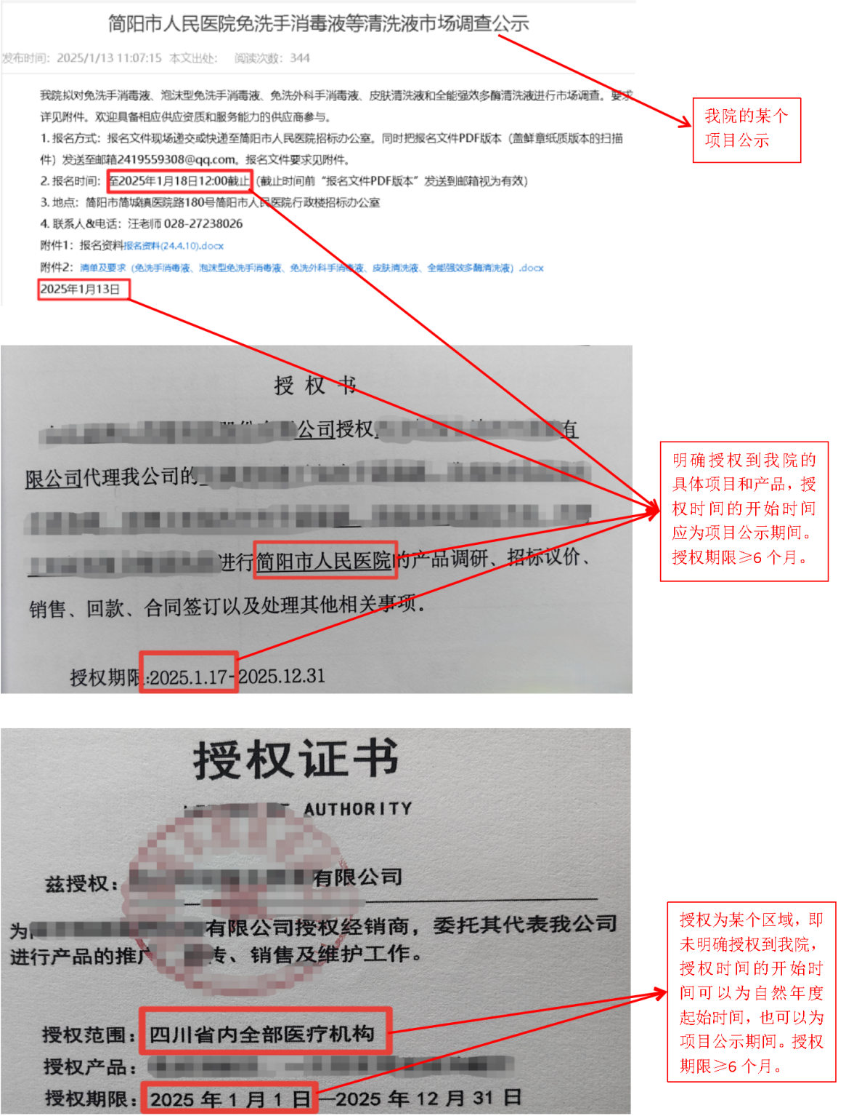
- 不接受转授权。
- 产品相关资质
- 医疗器械要求提供产品（设备、耗材、试剂等）注册证复印件（加盖投标公司鲜章）；若投标产品无医疗器械注册证或备案证，需提供以下证明材料：（1）不作为医疗器械管理的相关资料；（2）生产厂家关于产品的适用范围、规格型号、结构及组成等相关证明材料。以上资料需加盖生产厂家和投标公司鲜章。
- 产品宣传页、彩页等资料。
- 非医疗器械产品项目可不提供。
- 产品技术参数资质（加盖生产厂家和投标公司鲜章）
- 技术使用说明书
- 技术参数表
- 配置清单

- 设备基本信息表
（仅用于设备，加盖公司鲜章）
注册/备案名称： |  | 进口/国产：
是否作为医疗器械管理： | 是 否（请附药监局相关截图）
品牌、规格、型号：
注册/备案证： | 注册/备案证号：  有效期至： 年 月 日
注册证所列适用范围：
主要性能指标：
重要性能指标（带※号）：
优于其他同类型设备的性能指标（说明该指标对临床有何实际价值）：

- 其他资料

- 如有以下资料，可提供：简单的服务方案/建设方案、用户案例、用户名单等。
- 如有其他补充资料，请提供。

